Лекция 10 Переходные процессы в цепях однофазного тока

Переходные процессы при коммутации электропривода в однофазной электрической сети переменного тока промышленной частоты.
Процессы коммутации силового оборудования сопровождаются переходными процессами. Результатом их являются искажения и скачки напряжений и токов в электрических сетях, которые приводят к ухудшению параметров электромагнитной совместимости и способны нанести вред соседним электроприемникам. При работе электропривода в составе устройства необходимо обеспечить электромагнитную совместимость с внутренними цепями, в том числе цепями управления, телеметрии, вторичного электропитания и сигнальными шинами. Расчет переходных процессов является одной из актуальных проблем управления электроприводом, т. к. это позволяет спрогнозировать их последствия и принять меры для защиты, как внутренних цепей устройства, так и для электрических сетей.
Методы расчета переходных процессов можно разделить на приближенные, основанные на эмпирических формулах и дающие примерное представление о коммутационных переходных процессах и точные, в основе которых лежит решение дифференциальных уравнений электрической цепи. Для расчета переходных процессов в цепи имеющей несколько реактивных элементов необходима уже система дифференциальных уравнений, которую можно решить двумя способами: классическим и операторным . Результатом является точное аналитическое решение, описывающее закономерности изменения токов и напряжений на участках цепи.
По мере усложнения топологии электрической цепи и увеличении в ней количества реактивных элементов, аналитическое решение также усложняется. В ряде случаев система дифференциальных уравнений может изначально не иметь аналитического решения или же сложность её может быть такова, что получить решение фактически невозможно. В этом случае прибегают к численному моделированию переходных процессов электрической цепи.
Рассмотрим простейшую схему замещения цепи с электроприводом однофазного переменного (50 Гц) тока. Подобный электропривод широко распространен в бытовых приборах: стиральных машинах, холодильниках, пылесосах и т. д., а также имеет распространение на предприятиях малого и среднего бизнеса, вследствии его невысокой стоимости и простоты эксплуатации.
Схема замещения представлена на рисунке 1, непосредственно электропривод моделируется активным сопротивлением R₂ и индуктивностью L₂ , подводящая линия электропитания активным сопротивлением R₁ и индуктивностью L₁ . Для коррекции коэффициента мощности вводится конденсатор C.

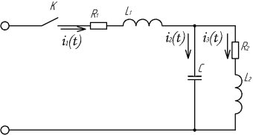

Схема. Рис. 1. Схема замещения цепи с электроприводом

Соответственно в цепи протекает три неизвестных тока (рисунок 1). На основе законов Кирхгофа и учитывая законы коммутации составим систему дифференциальных уравнений (СДУ), описывающую переходные процессы в схеме:
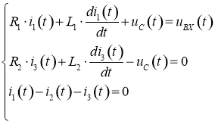 (1)

Учитывая, что ток второй ветви равен
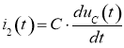

Преобразуем выражение (1) к виду:
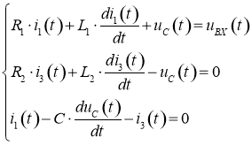 . (2)

Выразим производные искомых токов и напряжений:
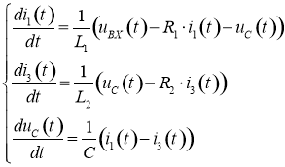. (3)

Преобразуем систему дифференциальных уравнений (3) к виду [2]:

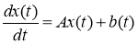

В результате получаем СДУ в матричной форме:

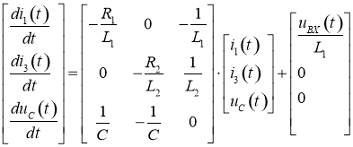. (4)

Рассмотрим переходный процесс при включении схемы (замыкании ключа К, рисунок 1), в этом случае начальные условия:
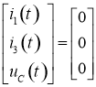

Таким образом, решение системы (4) сводится к отысканию решения задачи Коши при нулевых начальных условиях. Решение можно производить любым известным численным методом [3], например: методом Эйлера, Рунге-Кутта, Кутта-Мерсона и т. д.

Для численного решения применим метод Рунге-Кутта 4-го порядка, адаптировав его для решения СДУ:

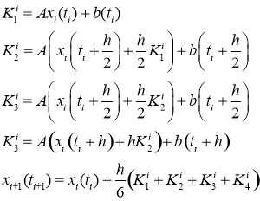

Для примера, произведем расчет переходного процесса при следующих параметрах цепи: R1 = 2Om. L1 = 10мГн, С = 10мкф, R2 = 100 Om, L2 = 100мГн.

На рисунках 2,3 приведены результаты расчета переходных токов в цепи с электроприводом (рисунок 1), при включении моменты времени соответствующие фазам 0° и 90° синусоиды питающего напряжения.
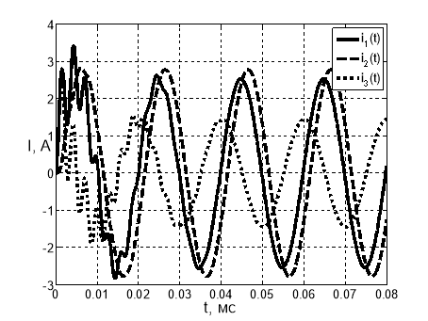
Рис. 2. Переходный процесс в цепи с электроприводом (фаза синусоиды φ=0°)

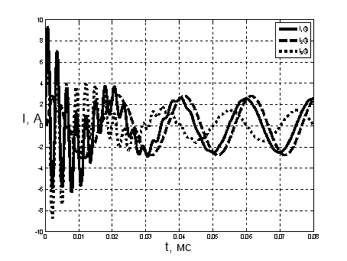
Рис. 3. Переходный процесс в цепи с электроприводом (фаза синусоиды φ=90°)

В обоих случаях имеет место бросок тока, причем при включении в момент прохождения синусоиды через нуль, бросок тока составляет 20 %, а при включении в момент максимума 210 %. Графики иллюстрируют временные диаграммы тока при переходном процессе, по которым возможно определить длительность процесса, его гармонический состав и амплитуду создаваемых им скачков тока. Метод расчета позволяет проводить численное моделирование переходных процессов при различных параметрах схемы замещения и реализуем с помощью стандартных математических пакетов (например, Mathcad, Matlab) на персональном компьютере.
Использован материал:
Аронов, Л. В. Расчет переходного процесса при включении электропривода в однофазной электрической цепи переменного тока / Л. В. Аронов. — Текст : непосредственный // Молодой ученый. — 2015. — № 22 (102). — С. 124-127. — URL: https://moluch.ru/archive/102/23311/

